Министерство науки и высшего образования Российской Федерации
ФЕДЕРАЛЬНОЕ ГОСУДАРСТВЕННОЕ АВТОНОМНОЕ ОБРАЗОВАТЕЛЬНОЕ УЧРЕЖДЕНИЕ ВЫСШЕГО ОБРАЗОВАНИЯ
НАЦИОНАЛЬНЫЙ ИССЛЕДОВАТЕЛЬСКИЙ УНИВЕРСИТЕТ ИТМО

ОТЧЕТ ПО ЛАБОРАТОРНОЙ РАБОТЕ № 2
«Анализ данных. Построение ИЛМ базы данных»
по дисциплине «Проектирование и реализация баз данных»

Обучающийся Коновалова Кира Романовна
Факультет прикладной информатики
Группа K3239
Направление подготовки 09.03.03 Прикладная информатика
Образовательная программа Мобильные и сетевые технологии 2023
Преподаватель Говорова Марина Михайловна

Санкт-Петербург
2024/2025
Цель работы: овладеть практическими навыками проведения анализа данных системы и построения инфологической модели данных БД методом «сущность-связь».
Практическое задание:
- Проанализировать предметную область согласно варианту задания.
- Выполнить инфологическое моделирование базы данных по заданной предметной области с использованием метода ER-диаграмм («сущность-связь») в комбинированной нотации Питера Чена - Кириллова (задание 1.1 варианта).
- Реализовать разработанную ИЛМ в нотации IDEF1X.
Индивидуальное задание:
Вариант 3. БД «Библиотека»
Описание предметной области: Каждая книга может храниться в нескольких экземплярах. Для каждого экземпляра известно место его хранения (комната, стеллаж, полка). Читателю не может быть выдано более 3-х книг одновременно. Книги выдаются читателям на срок не более 10 дней. В случае просрочки читателю назначается денежный штраф.
Все издания, поступающие в библиотеку ставятся на библиотечный учет, согласно существующим требованиям. Необходимо хранить информацию, кто из сотрудников поставил экземпляр на учет.
Книги принимаются к учету на основании первичных учетных документов (накладной от поставщика, акта о приеме документов). Если документы поступают на безвозмездной основе (в результате передачи обязательных экземпляров и т. п.), оформляется акт о приеме документов. Документы, поступающие от читателей взамен утерянных и признанные равноценными утраченным, оформляются актом о приеме документов взамен утерянных.
Выбытие документов из библиотеки отражается в учете в связи с физической утратой либо утратой потребительских свойств (по причине ветхости, дефектности, устарелости по содержанию, непрофильности). Непрофильность издания определяется на основании профиля комплектования фонда или иного документа, утверждаемого руководителем библиотеки. При выбытии документов из библиотеки оформляется акт о списании исключенных объектов библиотечного фонда (далее – акт о списании), к которому прилагается список исключаемых объектов библиотечного фонда. В акте о списании отражаются сведения о количестве и общей стоимости исключаемых документов, а также причина списания и направление изданий после выбытия с учета. В прилагаемом к акту списке указываются:
– регистрационный номер и шифр хранения издания;
– краткое библиографическое описание;
– стоимость, зафиксированная в регистре индивидуального учета издания;
– коэффициент переоценки, стоимость после переоценки;
– общая стоимость исключаемых документов.
БД должна содержать следующий минимальный набор сведений: ∙ Автор (фамилия и имя (инициалы) или псевдоним автора издания). ∙ Название (заглавие) издания. ∙ Номер тома (части, книги, выпуска). ∙ Составитель (фамилия и имена (инициалы) каждого из составителей издания). ∙ Язык, с которого выполнен перевод издания. ∙ Вид издания (сборник, справочник, монография ...). ∙ Область знания. ∙ Переводчик (фамилия и инициалы переводчика). ∙ Место издания (город). ∙ Издательство (название издательства). ∙ Год выпуска издания. ∙ Библиотечный шифр (например, ББК 32.973). ∙ Номер (инвентарный номер) экземпляра. ∙ Номер комнаты (помещения для хранения экземпляров). ∙ Номер стеллажа в комнате. ∙ Номер полки на стеллаже. ∙ Цена конкретного экземпляра. ∙ Дата изъятия экземпляра с установленного места. ∙ Номер читательского билета (формуляра). ∙ Фамилия читателя. ∙ Имя читателя. ∙ Отчество читателя. ∙ Паспортные данные. Адрес читателя (фактический). Телефон читателя. Электронная почта читателя. Должность сотрудника. Количество ставок (по штатному расписанию).
Дополнить исходные данные информацией о читательском абонементе (выдаче книг).
Дополните состав атрибутов на основе анализа предметной области.

Задание 1.1 (ЛР 2 БД). Выполните инфологическое моделирование базы данных системы. (Ограничения задать самостоятельно.)

Выполнение:
- Название создаваемой БД: Библиотека

- Состав реквизитов сущностей:
- Издание (Код_Издания, Название, Номер_Тома, Год_Выпуска, Автор, Вид_Издания, Издательство)
- Экземпляр (Инвентарный_Номер, Цена, Дата_Постановки_На_Учет, Дата_Изъятия, Статус, Код_Издания, Код_Места_Хранения, Код_Документа)
- Читатель (Номер_Читательского_Билета, ФИО, Адрес, Телефон)
- Выдача (Код_Выдачи, Дата_Выдачи, Дата_Возврата_План, Дата_Возврата_Факт, Штраф, Номер_Читательского_Билета, Инвентарный_Номер)
- Сотрудник (Код_Сотрудника, ФИО, Должность, Количество_Ставок)
- Поставщик (Код_Поставщика, Название)
- Документ_Поступления (Код_Документа, Номер_Документа, Тип_Документа, Дата, Код_Поставщика, Код_Сотрудника)
- Место_Хранения (Код_Места_Хранения, Номер_Комнаты, Номер_Стеллажа, Номер_Полки)
- Акт_Списания (Код_Списания, Дата, Причина_Списания)
- Список_Списанных (Код_Списания, Инвентарный_Номер, Коэффициент_Переоценки, Стоимость_Переоценки)

- Схема инфологической модели данных БД в нотации Питера Чена-Кириллова:

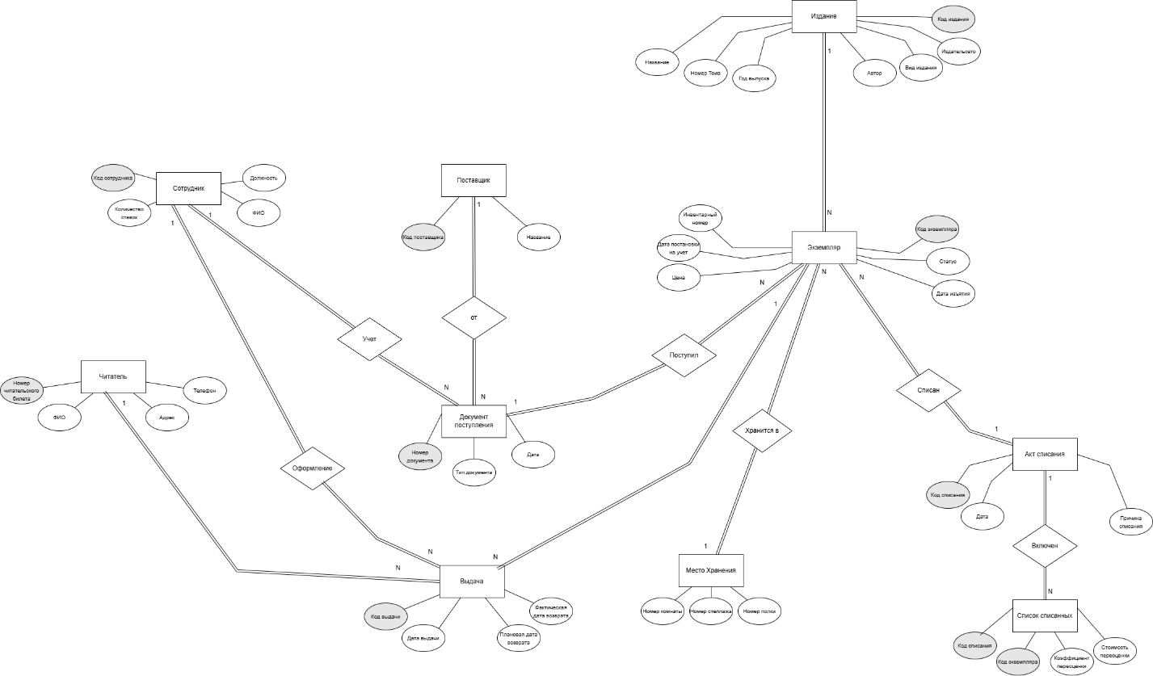

- Схема инфологической модели данных БД в нотации IDEF1X.
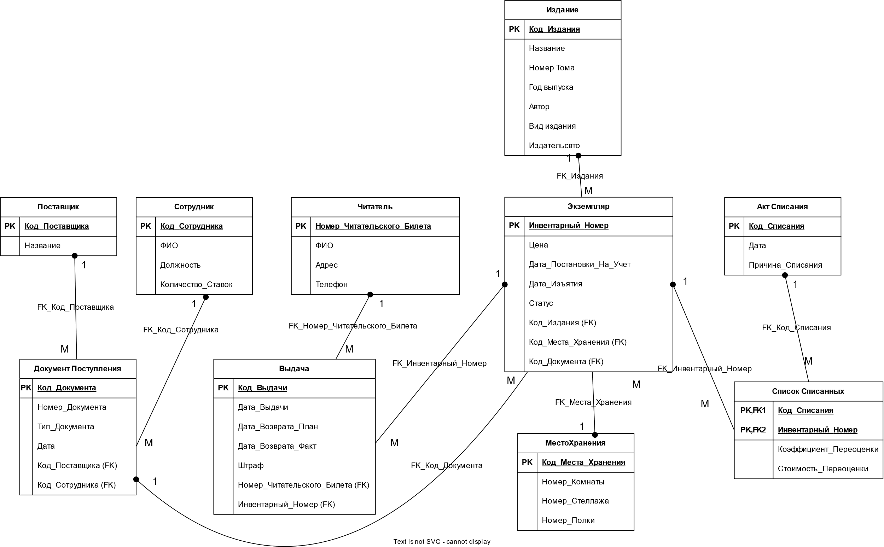

- Описание атрибутов сущностей и ограничений на данные

Сущность: Издание
Наименование атрибута | Тип | PK | FK | Обязательность | Ограничения целостности
Код_Издания | INTEGER | + |  | + | Уникален, идентификатор издания
Название | VARCHAR(255) |  |  | + | Не может быть пустым
Номер_Тома | INTEGER |  |  | - | Значение ≥ 1
Год_Выпуска | INTEGER |  |  | + | Значение ≤ текущего года
Автор | VARCHAR(255) |  |  | + | Фамилия и инициалы или псевдоним автора
Вид_Издания | VARCHAR(100) |  |  | + | Значение выбирается из допустимого перечня
Издательство | VARCHAR(255) |  |  | + | Не может быть пустым

Сущность: Экземпляр
Наименование атрибута | Тип | PK | FK | Обязательность | Ограничения целостности
Инвентарный_Номер | INTEGER | + |  | + | Уникален, идентификатор экземпляра (инвентарный номер)
Цена | DECIMAL(10,2) |  |  | + | Значение > 0
Дата_Постановки_На_Учет | DATE |  |  | + | Дата ≤ текущей даты
Дата_Изъятия | DATE |  |  | - | Дата ≥ Дата_Постановки_На_Учет
Статус | VARCHAR(30) |  |  | + | Значение выбирается из перечня (например: «в наличии», «выдан», «списан»)
Код_Издания | INTEGER |  | + | + | Значение соответствует PK сущности «Издание»
Код_Места_Хранения | INTEGER |  | + | + | Значение соответствует PK сущности «Место_Хранения»
Код_Документа | INTEGER |  | + | + | Значение соответствует PK сущности «Документ_Поступления»

Сущность: Читатель.
Наименование атрибута | Тип | PK | FK | Обязательность | Ограничения целостности
Номер_Читательского_Билета | CHAR(20) | + |  | + | Уникален, идентификатор читателя
ФИО | VARCHAR(255) |  |  | + | Не может быть пустым
Адрес | VARCHAR(255) |  |  | + | Не может быть пустым
Телефон | VARCHAR(20) |  |  | - | Формат телефонного номера, уникальность не требуется

Сущность: Выдача
Наименование атрибута | Тип | PK | FK | Обязательность | Ограничения целостности
Код_Выдачи | INTEGER | + |  | + | Уникален, идентификатор операции выдачи
Дата_Выдачи | DATE |  |  | + | Дата ≤ текущей даты
Дата_Возврата_План | DATE |  |  | + | Дата = Дата_Выдачи + не более 10 дней
Дата_Возврата_Факт | DATE |  |  | - | Дата ≥ Дата_Выдачи
Штраф | DECIMAL(10,2) |  |  | - | Вычисляемый атрибут, значение ≥ 0
Номер_Читательского_Билета | CHAR(20) |  | + | + | Значение соответствует PK сущности «Читатель»
Инвентарный_Номер | CHAR(20) |  | + | + | Значение соответствует PK сущности «Экземпляр»

Сущность: Сотрудник
Наименование атрибута | Тип | PK | FK | Обязательность | Ограничения целостности
Код_Сотрудника | INTEGER | + |  | + | Уникален, идентификатор сотрудника
ФИО | VARCHAR(255) |  |  | + | Не может быть пустым
Должность | VARCHAR(100) |  |  | + | Значение выбирается из допустимого перечня
Количество_Ставок | DECIMAL(3,2) |  |  | + | Значение > 0

Сущность: Поставщик
Наименование атрибута | Тип | PK | FK | Обязательность | Ограничения целостности
Код_Поставщика | INTEGER | + |  | + | Уникален, идентификатор поставщика
Название | VARCHAR(255) |  |  | + | Не может быть пустым

Сущность: Документ_Поступления
Наименование атрибута | Тип | PK | FK | Обязательность | Ограничения целостности
Код_Документа | INTEGER | + |  | + | Уникален, идентификатор документа поступления
Номер_Документа | VARCHAR(50) |  |  | + | Уникален в пределах документов поступления
Тип_Документа | VARCHAR(50) |  |  | + | Значение выбирается из перечня (накладная, акт приема, акт взамен утерянных)
Дата | DATE |  |  | + | Дата ≤ текущей даты
Код_Поставщика | INTEGER |  | + | + | Значение соответствует PK сущности «Поставщик»
Код_Сотрудника | INTEGER |  | + | + | Значение соответствует PK сущности «Сотрудник»

Сущность: Место_Хранения
Наименование атрибута | Тип | PK | FK | Обязательность | Ограничения целостности
Код_Места_Хранения | INTEGER | + |  | + | Уникален, идентификатор места хранения
Номер_Комнаты | INTEGER |  |  | + | Значение > 0
Номер_Стеллажа | INTEGER |  |  | + | Значение > 0
Номер_Полки | INTEGER |  |  | + | Значение > 0

Сущность: Акт_Списания
Наименование атрибута | Тип | PK | FK | Обязательность | Ограничения целостности
Код_Списания | INTEGER | + |  | + | Уникален, идентификатор акта списания
Дата | DATE |  |  | + | Дата ≤ текущей даты
Причина_Списания |  |  |  | + | Значение выбирается из перечня (ветхость, утрата, устарелость, непрофильность и др.)
  VARCHAR(255)

Сущность: Список_Списанных
Наименование атрибута | Тип | PK | FK | Обязательность | Ограничения целостности
Код_Списания | INTEGER | + | + | + | Значение соответствует PK сущности «Акт_Списания», входит в состав составного первичного ключа
Инвентарный_Номер | CHAR(20) | + | + | +
  Значение соответствует PK
  сущности «Экземпляр»,
  входит в состав составного
  первичного ключа
Коэффициент_Переоценки |  |  |  | + | Значение > 0
  DECIMAL(5,2)
Стоимость_Переоценки | DECIMAL(10,2) |  |  | + | Вычисляемое значение, зависит от цены экземпляра и коэффициента переоценки

